8.3 Темір-графит диаграммасы

Шойындағы графит сұйық ерітіндіден немесе цементиттің ыдырауынан пайда болады.
Шойындағы графиттің түзілуі графиттеліну деп аталады. 40- суреттегі тұрақты тепе-теңдік диаграммасында штрихті сызық графиттің бөлінуіне сәйкес, тұтас сызық – цементиттің бөлінуін көрсетеді.
С′Д′ сызығына сәйкес тұрақты жүйе температурасында графит кристалданады. Е′С′F′ cызығына сәйкес температурада (1153^{о}С) графитті эвтектикадан аустенит + графит түзіледі.
E′S′ сызығының бойында екінші текті графит бөлініп, P′S′К′ сызығына сәйкес температурада 738^{о}С феррит пен графиттен тұратын эвтектоид түзіледі. Сұйық фазада (немесе аустенитте) 6,67% көміртегі бар метатұрақты цементиттің түзілу мүмкіншілігі тек көміртегі атомдарынан тұратын графиттің түзілуінен басым. Графит сұйық қорытпаны өте баяу суытуда түзіледі. Суыту жылдамдығын көтергенде графиттің кристалдануы жартылай немесе толығымен тоқтап, цементиттің түзілуіне жол ашылады. Сұйық шойынды 1147^{о}С-тан төмен суытқанда цементит түзіледі.

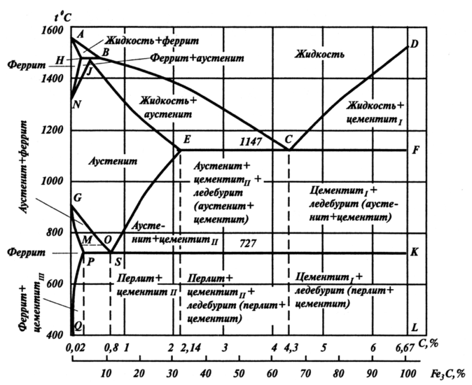

40 – сурет. Fe-C диаграммасы (тұрақты).

Сұйық шойынның құрамында әртүрлі кірмелер: графит, SiO₂, Al₂O₂ және басқалар орын алады. Мұндай кірме бөлшектері графиттің туындауына және өсуіне себепкер. Дайын туындылары бар графит 1147^{о}С-тан төменде дамуы мүмкін. Шойынды кремниймен легірлеу графиттендіру процесін туғызады.
Сұйық фазадан түзілген графит бір орталықтан өсіп жан-жаққа тармақталып, бұралған қатты жапырақтар формасына ұқсайды (41, б - сурет).
Шлифтің бетінде графит түзу немесе қисайған тілімшек тәрізді болады (41, в - сурет). Егер кристалдану кезінде цементит түзілсе, кейбір жағдайларда одан ыдырап, аустенит пен графит түзілуі мүмкін.
Әрі қарай баяу суыту кезінде аустениттен графит бөлініп, 738-727^{о}С аралығында эвтектоидты графит түзіледі. Сұр шойындағы графиттің негізгі массасы сұйық фазаның кристалдану кезінде түзіледі. Аустениттің ыдырауынан туындаған графит өздігінен құрылмай бұрынғы графит кірмелеріне қабатталып

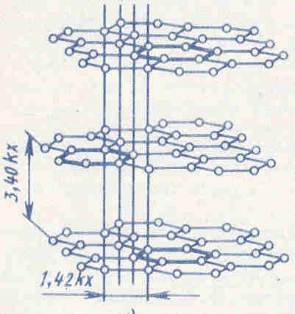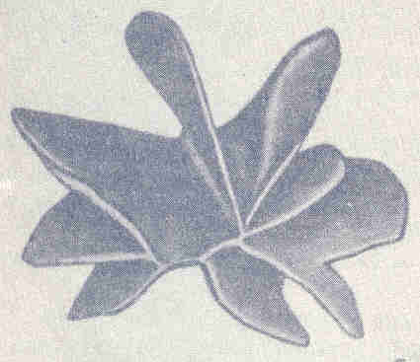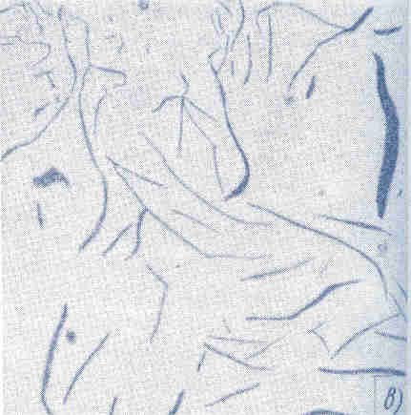
а) б) в)

а) графиттің кристалдық торы; б) шойыннан бөлініп шыққан графит түрі; в) шойынның микроқұрылымы.

41- сурет. Графиттің құрылымы.

олардың мөлшерін ұлғайтады. Егер аустенит 727^{о}С-қа дейін суытылса, оның ыдырауы нәтижесінде ферритті-цементитті құрылым бөлініп шығады. Егер құрамындағы көміртегі цементит түрінде қалыптасқан шойынды жоғары температурада ұзақ уақыт қыздырса, оның ішінде графиттену процессі жүре бастайды, демек, 738^{о}С-тан төменде цементит графит пен ферритке ыдырайды немесе одан жоғары температурада графитпен аустенитке ыдырайды.

8.4 Көміртегі мен тұрақты кірмелердің болаттың қасиетіне тигізер әсері

Болат көп компонентті қорытпа. Оның құрамында көміртегі және оның қасиетіне әсерін тигізетін кірмелер Mn, Si, P, S, O, H, N т.б. бар.
    - Көміртегінің әсері
Баяу суытылған болаттың құрылымы екі фазадан – феррит пен цементиттен тұрады. Цементиттің мөлшері көміртегінің мөлшеріне тура пропорциональ өсіп отырады.
Цементиттің қатты да морт бөлшектері деформацияға қарсылық қабілетін көтеріп, созымталдығы мен тұтқырлығын төмендетеді. Сондықтан көміртегінің мөлшері артқан сайын болаттың қаттылығы, беріктік шегі мен аққыштығы көтеріліп, салыстырмалы созылуы, салыстырмалы сығылуы және соққы тұтқырлығы төмендейді. Төзімділік шегі көміртегінің мөлшері 0,55-0,65% дейін көтеріліп, көміртегі одан жоғары болса төмендеп кетеді. Көміртегінің мөлшері артқан сайын болаттың суыққа сынғыштық қабілеті артады. Әрбір 0,1% көміртегі болаттың суыққа сынғыштық табалдырығын орташа 20ºС-қа көтереді.
Болаттың құрамындағы көміртегінің мөлшері артқан сайын оның тығыздығы төмендейді, электр кедергісі көтеріледі, жылу өткізгіштігі, қалдық индукция және магниттік өткізгіштігі төмендейді.
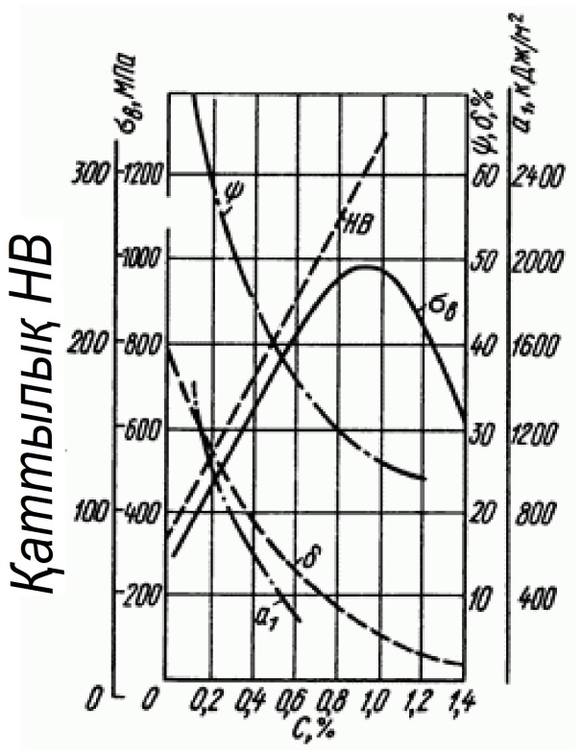

42 –сурет. Болаттың механикалық қасиетіне көміртегінің тигізер әсері.

8.4.2 Марганец пен кремнийдің әсері
Кремний мен марганец болатты қорыту кезінде тотықсыздандырғыш ретінде енгізіледі. Кремнийдің мөлшері 0,37 %-ға дейін, марганец 0,8% -ға дейін болады. Олар темір тотығымен қосылып темір оксидін FeO түзіп, шлакқка шығады. Тотықсыздандыру процесі болаттың қасиеттерін жақсартады. Кремний металдағы газдарды жойып, құйманың тығыздығын арттырады. Сонымен қатар кремний аққыштық шегін бірталай көтереді. Марганец созымталдығын жоғалтпай беріктігін елеулі көтереді, күкірттен туындайтын қызуға сынғыштығын төмендетеді.
8.4.3 Күкірттің әсері
Күкірт зиянды кірме саналады. Темірмен байланысып, сұйық металда еритін, бірақ қатты күйінде мүлдем ерімейтін FeS химиялық қосылысын түзеді. FeS қосылысы темірмен бірігіп, балқу температурасы 988°С оңай балқитын эвтектика түзеді. Кристалданған эвтектика түйіршіктердің шекарасына орналасады. Болатты 1000-1200°С температурарада қыздырғанда эвтектика еріп, деформациялау кезінде үзіктер мен жарықтар пайда болады. Мұндай құбылыс қызуға сынғыштық деп аталады.
Болаттың құрамындағы марганец күкіртпен тығыз балқитын MnS қосылысын түзудің арқасында қызуға сынғыштықты болдырмайды.
Күкірт кірмелері соққы тұтқырлығын (KCU), созымдылығын (δ,ϕ), төзімділік шегін төмендетеді. Пісірілу қабілеті мен коррозияға төзімділігін төмендетеді. Болаттың құрамындағы күкірттің мөлшері қатал шектелінеді, болаттың сапасына қарай 0,035 – 0,06% аспау керек.
8.4.4 Фосфордың әсері
Фосфор зиянды кірме саналады, оның мөлшері болаттың сапасына қарай 0,025 – 0,045% аспау керек. Ферритте еріген фосфор болаттың кристалдық торын бұзады, беріктік шегі мен аққыштығын көтереді, бірақ созымталдығы мен тұтқырлығын төмендетеді. Фосфор суыққа сынғыштық табалдырығын көтереді, жарықтың даму қарқынын азайтады. Әрбір 0,01% фосфор болаттың суыққа сынғыштық табалдырығын 20-25ºС көтереді.
8.4.4.1 Азот, оттегі, сутегінің әсері
Азот, оттегі, сутегі болатта металл емес кірмелер түрінде болады
(мысалы, FeO, Fe2O, FeOMnO, FeOAl2O3, SiO2, Al2O3 тотықтары және басқалар), қатты ерітінді түрінде немесе металдағы ақауларда (қуыстар, жарықтар және т.б.) бос орналасады.
Азот пен оттегі суыққа сынғыштық табалдырығын көтереді, морт сынуға қарсылығын төмендетеді. Металл емес кірмелер «болаттың металлургиялық сапасын» анықтайды, механикалық қасиетінің анизатропиясын көтереді, әсіресе δ, ϕ, KCU төзімділік шегі мен қирау тұтқырлығын елеулі төмендетеді. Сутегі болатқа морттық тудырады. Болаттың құрамындағы сутегі вакуумды қорытуда азайтылады.
8.5 Болатты легірлеуші элементтер

Болаттың құрылымын және қасиетін талапқа сай өзгерту үшін енгізілетін легірлеуші элементтер темірмен байланысып келесі фазалар түзеді:
- қатты ерітінділер;
- легірленген цементит немесе арнаулы карбидтер;
- интерметалдық қосылыс.

8.5.1 Легірлеуші элементтердің темірдің полиморфты өзгеруіне әсерін
тигізуі
Көміртегі, азот, сутегіден басқа элементтердің бәрі темірмен байланысып, қатты ерітінді түзеді. Темірде ерігеннен кейін олар α және γ-темірдің алып жатқан аудандарын өзгертеді (А₃, А₄ нүктелері).
Легірлеуші элементтердің темірде еруі атомдарының көлеміне байланысты. Егер темірдің атомдық радиусы мен легірлеуші элементтің атомдық радиусы арасындағы айырмашылық 15% мөлшерінде болса, онда легірлеуші элементтер толық ериді. Мысалы, Сr, Ni шексіз ериді.
Егер легірлеуші элементтің кристалдық торы орталық текше тор болса, онда α-темірде еріп, легірленген феррит түзеді. Мұндай элементтер Fe_{γ} ауданын қысып кішірейтеді. Олардың қатарына Cr, V, Mo, W, Ta, Nb, Zr, Ti жатады. Мұндай элементтер А₃ нүктесін жоғарылатып, А₄ нүктені төмен түсіреді. Мұндай қорытпалар ферритті деп аталады.
Егер легірлеуші элементтің кристалдық торы беттік центрленген тор болса, онда γ-темірде еріп, легірленген аустенит түзеді. Олар Fe_{α} ауданын қысып, кішірейтеді де, А₃ нүктесін төмен түсіріп, А₄ нүктесін жоғары көтереді. Олардың қатарына Mn, Ni, Zn, Cu т.б. элементтер жатады (43- сурет). Мұндай қорытпалар аустенитті деп аталады.
Көміртегімен әрекеттесуіне байланысты легірлеуші элементтер екі топқа бөлінеді:
1) графиттендіретін элементтер: Si, Ni, Cu, Al;
2) карбид түзетін элементтер
Fe→Mn→ Cr→ Mo→ W→ Nb→ V→ Zr→ Ti.
Болатта кездесетін карбидтер өздері құратын кристалдық торларға байланысты күрделі тордан тұратын бірінші топты карбидтер М₃С, М₂₃С₆, М₇С₃, М₆С және қарапайым тор құратын екінші топты карбидтер МС, М₂С болып бөлінеді. Мұндағы М – карбид түзетін металдар жиынтығы.

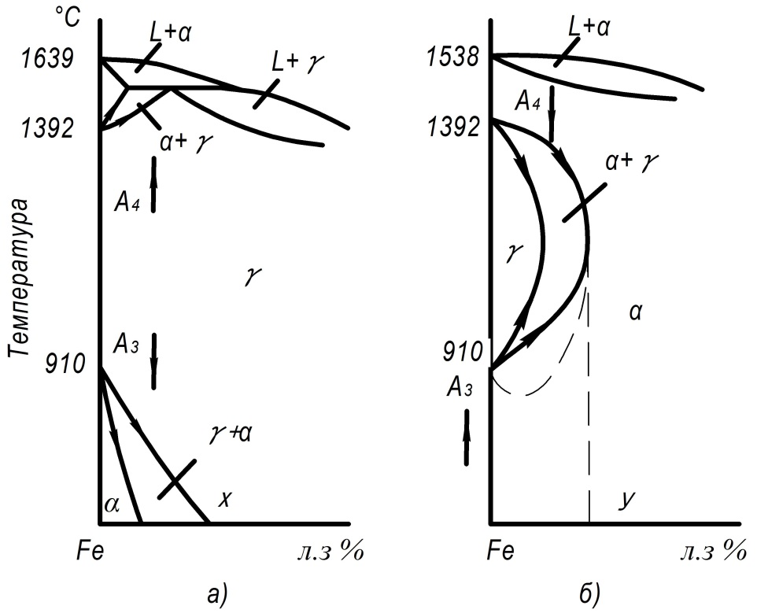
а) Mn, Ni, Cu темірмен әрекеттесуі; б) Si, Mo, W, Ti, V, Ta, Nb, Zr, Cr темірмен әрекеттесуі.
43 – сурет. Легірлеуші элементтердің темірдегі полиморфты өзгеріске әрекетінің сұлбасы.

Қыздыру кезінде аустенитте бірінші топтағы карбидтер оңай ериді, екінші топтағы карбидтер мүлдем ерімейді. Карбид фазаларының қаттылығы жоғары және балқу температурасы өте жоғары. Мысалы, WC – (HB 1800); балқу температурасы 3500⁰С, TiC- (HB 3000), балқу температурасы 3200⁰С.

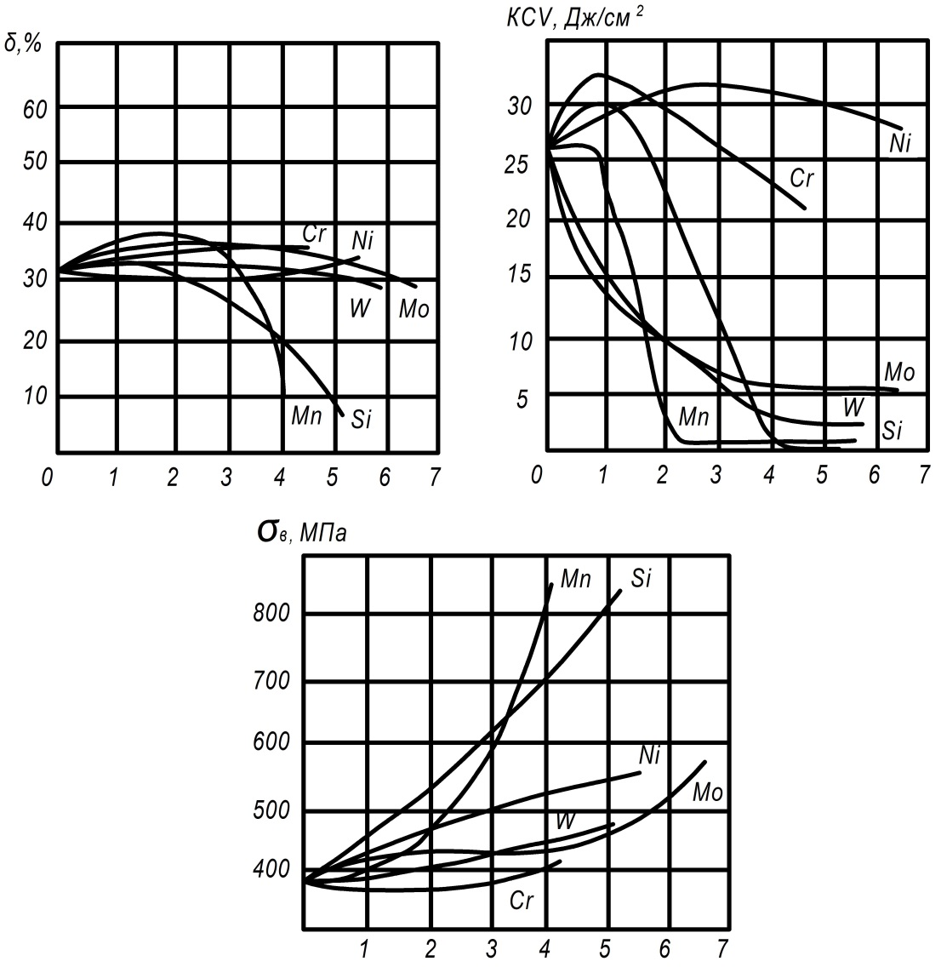
б) легірлеуші элемент, %
а) легірлеуші элемент, %

в) легірлеуші элемент, %

44–сурет. Легірлеуші элементтердің ферриттің салыстырмалы созылуына (а), соққы тұтқырлығына (б), беріктік шегіне (в) әсері.

Легірлеуші элементтер болаттың құрамындағы көміртегінің мөлшерін өзгертіп отырады. Перлиттің және аустениттің құрамындағы көміртегі мөлшерінің өзгеруіне қарай А₁ нүктесі төмен түсіп немесе жоғары көтеріліп, эвтектоидты фазалық өзгеру температурасы ауысады. SE сызығы солға қарай жылжиды. Легірлеуші элементтер аустениттің ыдырауына үлкен әсерін тигізеді. Қыздыру үстінде аустенитте еріген легірлеуші компонент оның диффузиялық өзгеру қарқынын баяулатады, ыдырау қарқыны тежеледі.Суыну жылдамдығы бәсеңдеген болаттың шыңдалу тереңдігі өседі. Соның нәтижесінде легірленген ірі көлемдік конструкциялық болаттың беріктік қасиеттері жоғарылайды, күрделі формалы бұйымдарды шыңдау жеңілдейді. Диффузиялық процесті баяулатудың арқасында легірлеуші элементтер шынықтырылған болатты босату үстінде мартенситтің өзгеруін тежейді. Болаттың қаттылығы және беріктілігі сақталады.
8.5.2 Легірлеуші элементтердің тепе-теңдіктегі болаттың механикалық қасиетіне көрсетер әсері
Легірлеуші элементтер болатта қатты ерітінді, карбидті фаза немесе интерметалды қосылыс ретінде орналасады. Легірлеуші элементтердің атомдары дислокациялар мен әрекеттесу үстінде темірдің аққыштық шегін σ_{т}, беріктік шегін σ_{в}, қаттылығын НВ көтереді. Әртүрлі легірлеуші элементтердің ферриттің беріктігіне, созымталдығына, тұтқырлығына көрсетер әсері 44- суретте көрсетілген.
Әсіресе никель бағалы легірлеуші элемент екені 44-суретте айқын көрінеді, ол ферриттің пластикалық деформацияға қарсылық көрсету қабілеті мен созымталдығын қатар көтереді. Легірлеуші элементтер көбінесе ферриттің түйіршіктерін ұсақтап6 болаттың морт сыну қаупін төмендетеді.
Легірлеуші элементтер болатты нығайта отырып оның кесілу, штампылану қабілетін төмендетеді, бірақ термиялық өңделудегі технологиялық қасиеттеріне пайдалы әсер береді.

